이름: Dobreva Iva Yordanova

학번: 2016147551

**프로젝트명: Experience Music**

1. **포함된 파일**
   1. **HTM**L
      * index.html – 메인 페이지
      * album.html – 형판으로 제작된 페이지; 상품에 대한 자세한 내용을 보여 준다 (비슷한 파일: jackson.html, marshmello.html)
      * contacts.html – 운영자의 연락처 및 이메일
      * store.html - 파는 상품들 목록
      * about.html – 운영자를 소개하는 페이지
   2. **CSS**
      * about.css – about.html의 CSS 파일
      * album1.css – 모든 상품의 내용을 스타일 해주는 파일 (album.html, Jackson.html, marsmello.html)
      * contacts.css - contacts.html의 CSS 파일
      * footer.css – 모든 페이지에 포함된 footer를 스타일 해 주는 파일
      * index.css – index.html의 CSS 파일
      * navbar.css – 모든 페이지에 포함된 navigation bar를 스타일 해 주는 파일
      * store.css – store.html의 스타일 해 주는 파일
2. **웹 사이트 구조**

이 웹 사이트는 간단하게 음악에 대한 전자상거래 용 웹 사이트를 소개한다. 첫 페이지는 (index.html) 맨 위에 내비게이션 바와 이미지 캐러셀을 포함한다. 캐러셀이 간단하게 몇 게 즐겨 찾는 주제들을 소개한다. 그 아래에 또 다른 즐겨 찾는 주제에 대해 간단한 설명을 보여 준다.

내비게이션 바를 통해서 사용자가 쉽게 다른 페이지로 이동할 수 있다. Store이라는 페이지가 파는 상품들 목록이다. 그 와중에 store에서 상품에 대한 자세한 내용을 보러 이동할 수 있다. 그 다음 contact 페이지가 간단하게 주소와 input을 소개한다. 이용자가 관리하는 사람한테 메시지 보낼 수 있거나 연락처를 얻을 수 있다. 본 웹 사이트 마지막 페이지가 about이라는 페이지며 운용자를 소개하는 페이지다. 페이지에서 사진과 단순한 자기소개를 포함한다.

1. **기술의 분석**

이 웹 사이트를 제작하기 위해HTML, CSS와 BootStrap 이용했다. BootStrap의 CSS 라이브 러리를 이용하며 index에 있는 캐러셀을 만들어 놓았다.

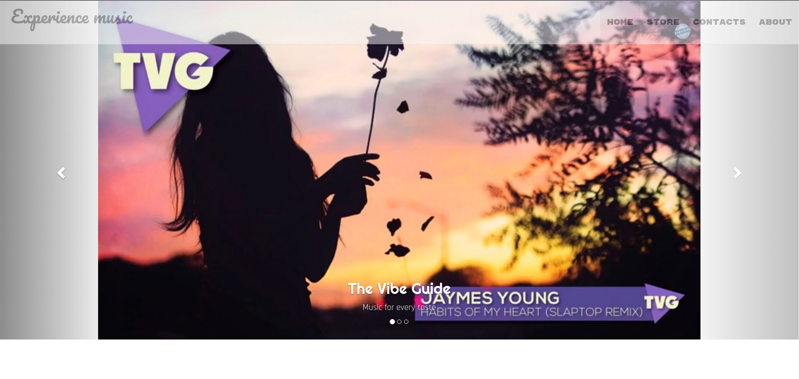

그 아래에 BootStrap의 responsive 기능을 이용해서 공간을 3게로 나누고 다양한 정보를 써 놓았다.

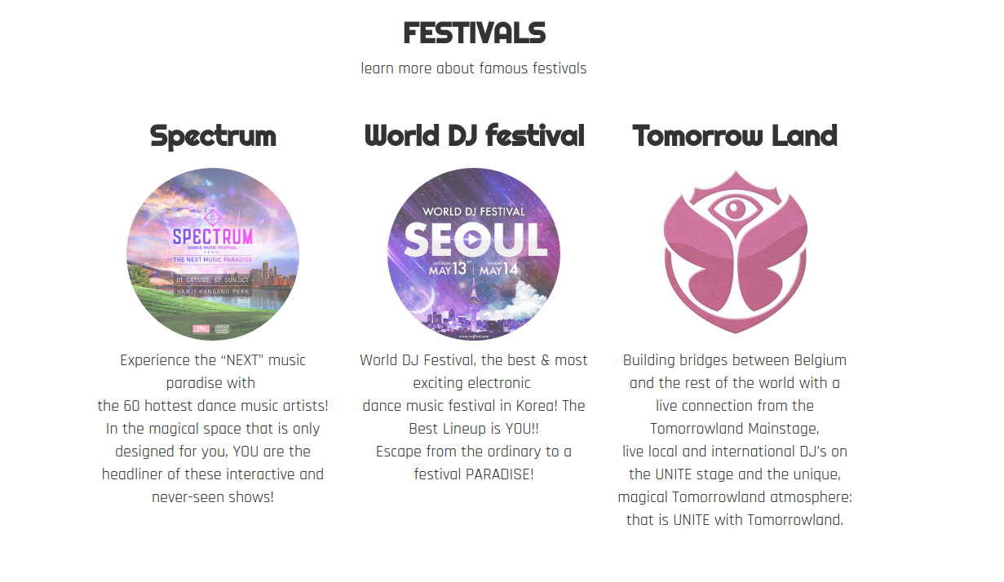

이용자에게 좋은 체험을 주기 위해 내비게이션 바를 scroll에 따라 따라가고 있다. 또한 내비게이션 바를 안쓸 때는 눈에 안뛰어나기 위해 바의 색깔이 엷은 것으로 바뀐다.

다른 이용한 BootStrap 기능이 input이다. input으로 통해서 contact.html에 있는 form를 제작했다.

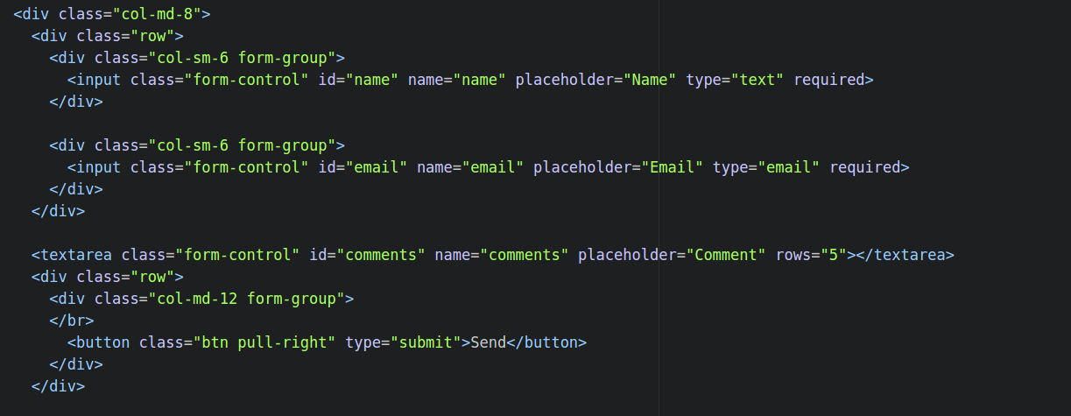

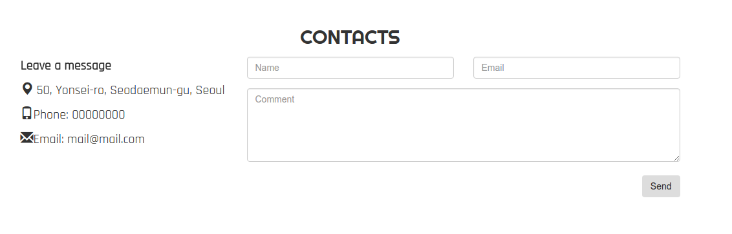

**4. 다른 웹 사이트와 비교**

웹사이트명: Tune Core - <http://www.tunecore.com/>

비교하는 웹 사이트들의 디잔과 기능이 비슷하지만 Tune Core의 큰 단점 몇게를 밝히다. 예를 들면 웹 사이트에서 마우스를 이용하며 scroll 안되며 페이지의 디자인 너무 다양하다.

또 한편 Experience Music의 모든 페이지를 비슷한 디자인를 유자한다. 글자 크기와 사용하던 스타일 동의하며 한 눈으로 다 볼 수 있다.